实习实训管理：

前期数据

1.实习实训课程：教学任务落实已完成

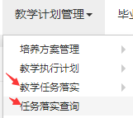

2.实习实训课程：选课名单已有

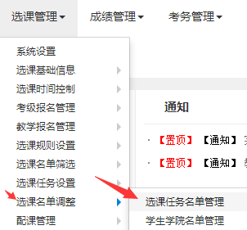

实习实训模块

3.维护实习实训课程信息

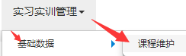

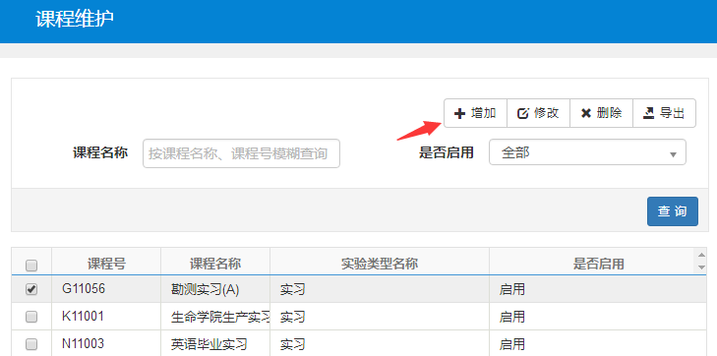

4.指导教师维护

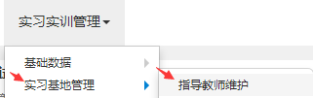

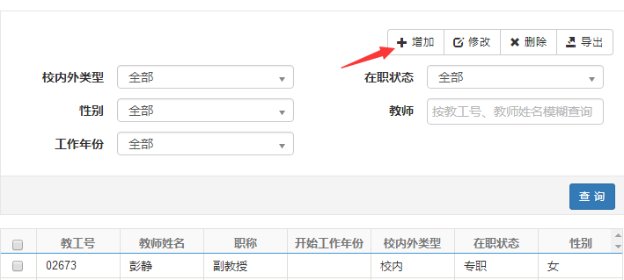

5.实习基地维护

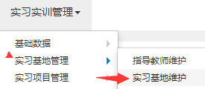

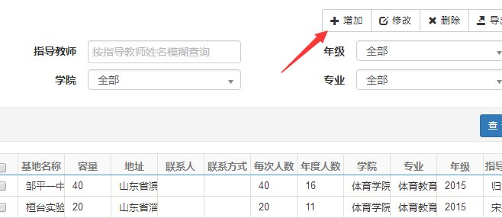

6.实习项目维护

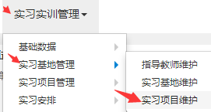

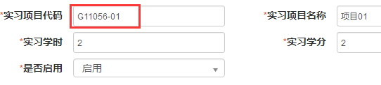

实习项目代码：课程代码-流水号

7.课程项目管理

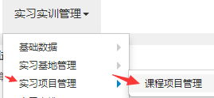

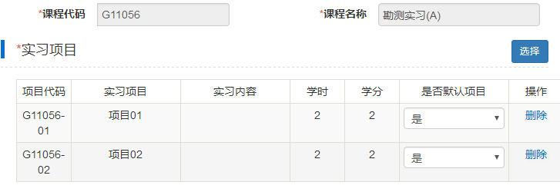

8.安排实习任务

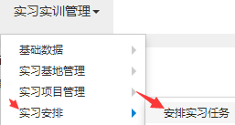

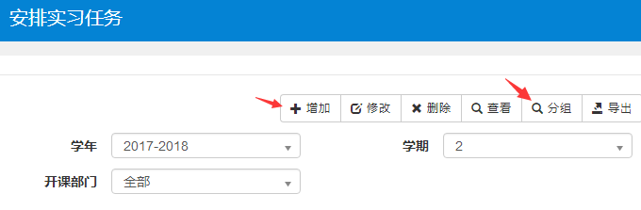

8.1先：增加

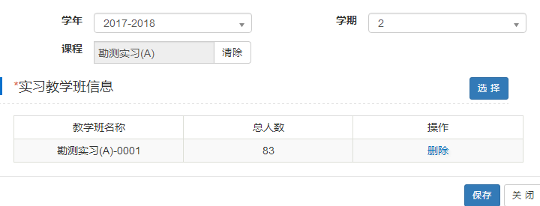

8.2再：分组

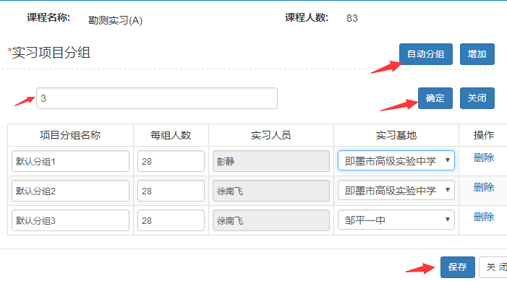

9.实习任务分项

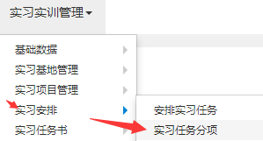

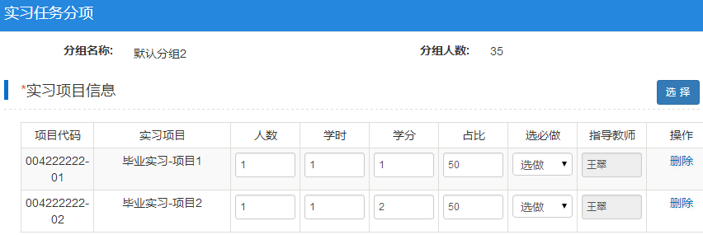

10.学生名单管理

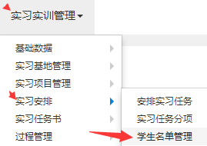

手动分组：分组后选中一组，点击右上角“分组调整”，出现以下界面。

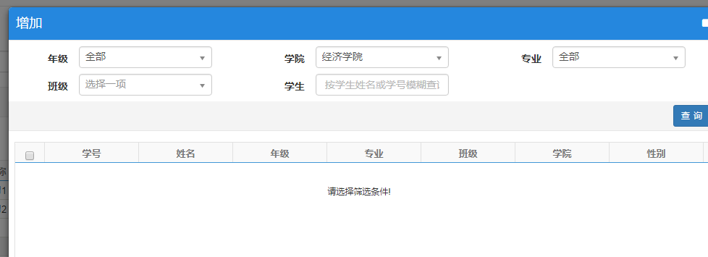

选定年级专业班级后，输入学生姓名后点击右侧“查询”，下面会出现学生信息，勾选学号前面的复选框就能将学生添加到这一组。

名单调整--》筛选

确定好一组的学生名单后，点击右上角的“筛选”，“待筛选”变为0，“已选上”人数与分项人数相等，分组成功。

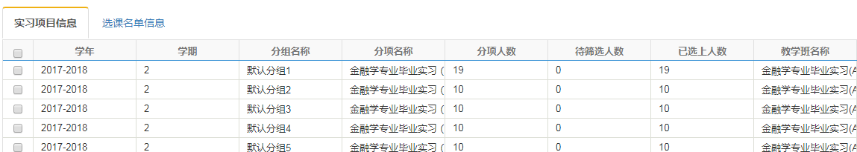

1. 指导教师上传任务书

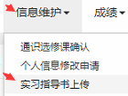

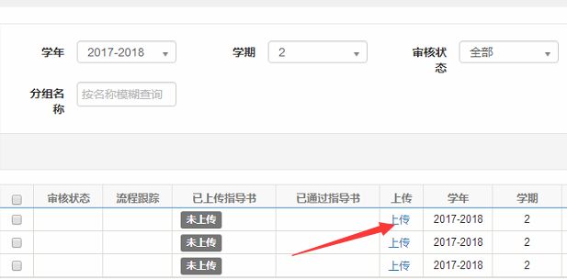

1. 【实践教学科审核】：实习任务书

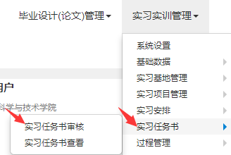

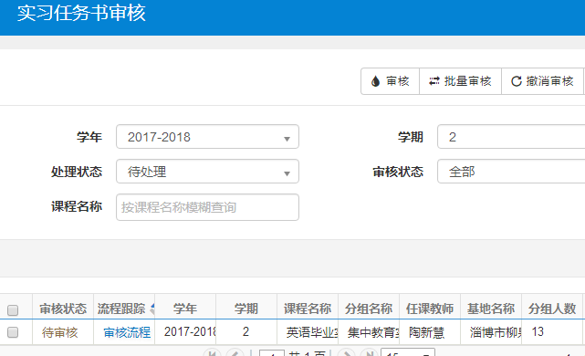

13.过程资料配置

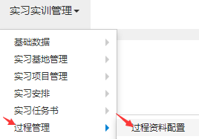

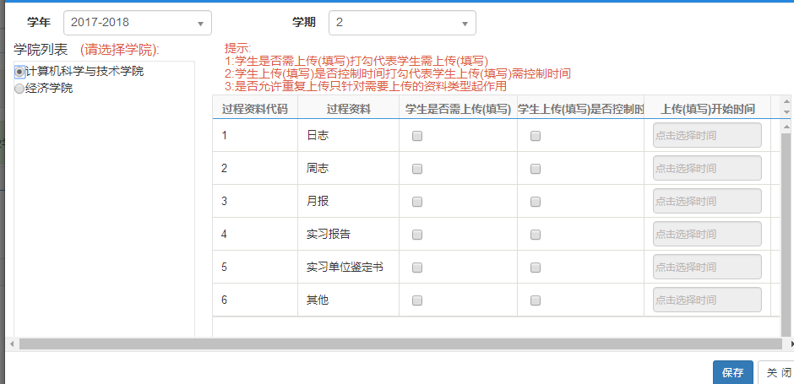

1. 学生上传资料

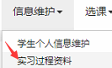

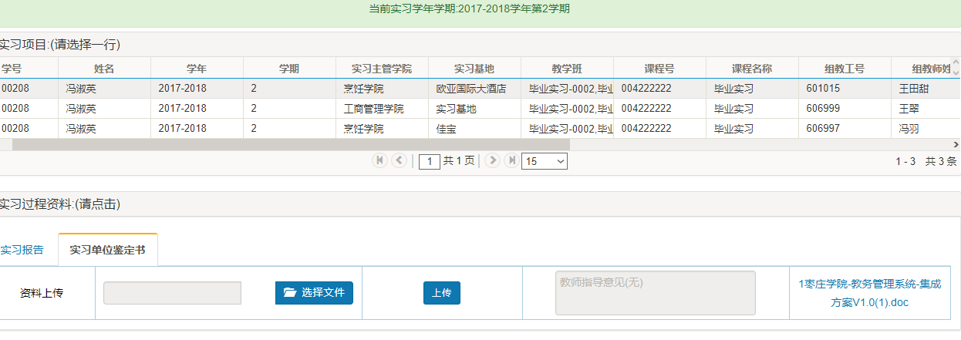

1. 指导教师审阅：实习过程资料

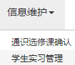

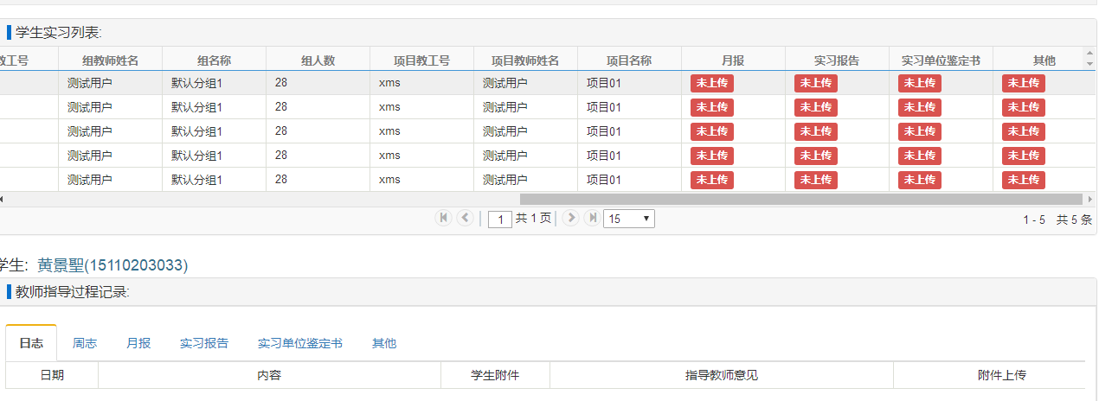

16.过程资料监控

